
成绩


课程设计报告

题目：酒店管理系统

课程名称 数据库系统
学 院 计算机学院
专 业 软件工程
年级班别 2023级（X）班
学 号 33123004220
学生姓名 陈天鹏
指导教师 周俭铁

2026 年 1 月

类别 | 评价标准 |  |  |  |  | 分数 | 成绩
课程设计报告 | 要求论文（设计报告）结构合理，内容完整、阐述清晰正确，格式规范。论文一般包含：  - 主要技术介绍。  - 需求分析。  - 数据库的设计与实施：  1）概念结构设计；  2）逻辑结构设计；  3）物理结构设计；  - 程序的设计与实现。  - 系统测试方案和测试报告（非必要）。  - 论文各部分完整，有摘要、目录、参考文献、致谢等。  - 必要的系统使用说明、系统安装配置说明（非必要）。  - 必要的附录（非必要）。 |  |  |  |  | 30%
程 序 | - 系统能正确运行，界面友好。  - 功能完整：  1）实现了系统的主要功能：  2）实现了的数据库中数据的增、删、改、查；  3）有基本的数据统计、报表功能的等；  4）用到特殊的查询技术，如多表连接、自身连接、字符串匹配、模糊查询、分组查询等；  - 工作量充分；  - 系统实现选用技术恰当，具有一定的难度和新颖性。  - 选题具有一定的创新性。 |  |  |  |  | 30%
数据库设计 | - 概念结构设计：E-R图正确。  - 数据库逻辑结构设计规范化。  - 数据库物理结构设计合理。  - 具有一定的完整性：如用到触发子、约束等实现实体完整性，参照完整性和各种用户定义的完整性。  - 具有一定的安全性：如用到用户标识与鉴别，自主存取控制等技术。 |  |  |  |  | 40%
总评 | 优秀 | 良好 | 中等 | 及格 | 不及格 | 总分

摘 要
近年来，随着互联网的快速发展，大多数人在享受互联网的便利时，也面临着管理记忆大量账号密码带来的密码疲劳等问题。每次登录都要验证也很不方便，越来越多的人需要一款账号管理软件帮助自己记忆和管理账号密码。市面上已经有一些密码账号管理应用或服务，其中刘文印等提出的基于可信用户代理的网络身份认证及管理机制创新性较强，功能较全且兼容传统用户名-密码，本项目就结合该机制实现一个功能完备的账号管理安卓客户端。
根据对市面上的很多账号管理应用和服务的调研, 本项目计划实现一个功能简洁与界面美观的账号管理应用。除了核心功能账号管理和备份恢复外，还有扫码登录，安全浏览，随机密码生成等特色功能，希望做到“拥有一个登录易，众多密码不用记！”。
由于专项设计时间有限，个人开发能力有限，不可能实现跨平台的服务体验，但也尽量设计的方便好用。由于涉及到关键信息，安全性显得尤为重要，数据存储和网络传输时的安全性非常重要，登录易设计成只会将账号密码保存在本地，并且采用安全性较高的加密算法进行加密，实践并使用了AES-256算法加密，以及HTTPS安全套接字层超文本传输协议。同时，登录易还会实现方便的备份机制，方便用户换机或卸载登录易后恢复原有数据。
本文分析和设计了登录易安卓客户端实现的方案以及技术细节。

关键字：网络身份，网络身份认证管理，密码疲劳，撞库，钓鱼

目 录
1 项目背景 1
2 需求分析 1
2.1 功能需求 1
2.1.1 账号查看 1
2.2 性能需求 2
2.3 开发环境等要求 2
2.4 系统可行性分析 2
3 相关技术介绍 2
4 总体设计方案 3
4.1 模块设计与分析 3
4.2 关键数据结构 3
4.3 数据库分析与设计 3
5 系统实现与分析 4
5.1 账号查看 4
5.2 账号管理 6
6 测试与分析 6
6.1 功能模块测试 6
6.1.1 Xxxxx 6
7 总结与体会 6
参 考 资 料 7

- 项目背景
随着互联网的快速发展，网络用户身份认证管理的网络安全问题日益严重，出现了包括“密码疲劳”、“撞库”“钓鱼”等导致大规模数据隐私泄露的安全问题。CNNIC《第２８次中国互联网络发展状况统计报告》显示，2011年上半年，中国有过账号或密码被盗经历的网民达到1亿多人，占24.9％。CSDN“密码外泄门”事件导致600万用户的登录名、密码及邮箱遭到泄漏，随后天涯、世纪佳缘、支付宝等多家网站的用户数据也遭到泄密。其主要原因还在于互联网的身份管理体系结构不合理。目前用户在登录网站前需要进行注册，登录网站是需要输入账号和秘密，用户需要记忆多个密码，因为记不住而用弱密码或密码重用，因而导致的一个密码泄露后，其他系统也被攻破。另外大量钓鱼网站的出现也造成了密码泄漏。。。。。
为解决上述问题,。。。。
- 需求分析
  - 功能需求
    - 账号查看
以列表形式展示账号供用户浏览，每个列表项提供一个菜单按钮，提供复制用户名，复制密码，打开链接等快捷操作，点击每个列表项还可以进入详情页面查看完整全面的账号信息。用户还可以根据自己需要对账号进行排序（支持按账号名排序，按标签名排序，按添加时间正序，按添加时间倒序）。如下图2.1是账号查看的用例图。

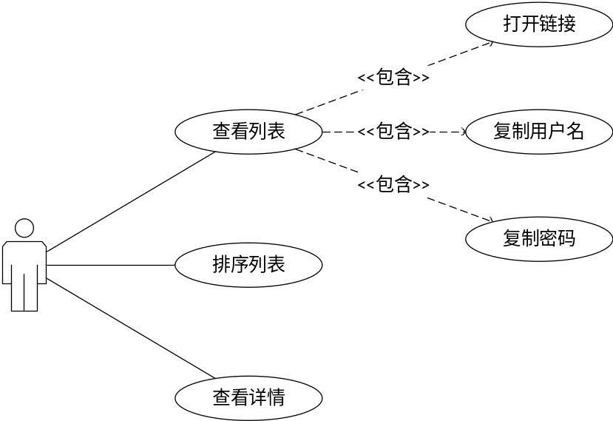
图2.1 账号查看用例图
  - 性能需求

  - 开发环境等要求

  - 系统可行性分析

- 相关技术介绍

- 总体设计方案
  - 模块设计与分析

  - 关键数据结构

  - 数据库分析与设计

表4.1 账号
字段名 | 代码 | 类型 | 约束
账号编号 | _id | int | 主键
标签序号 | label_index | int | 非空
账号名 | user_name | char(20) | 非空
密码 | password | char(20) | 非空
网址 | web_site | char | 非空
备注 | remark | char | 非空
添加时间 | insert_time | char(19) | 非空
更新时间 | update_time | char(19)

- 系统实现与分析
  - 账号查看
如下图5.1所示，是账号查看的实现效果。数据以列表形式展示，每个列表项显示着账号名和用户名，有快捷菜单，点击后进入该账号信息详情页面。点击右上角的排序按钮，可以对列表进行排序。
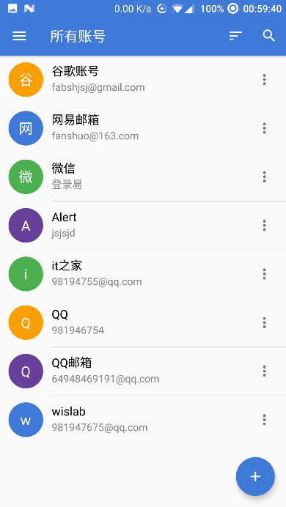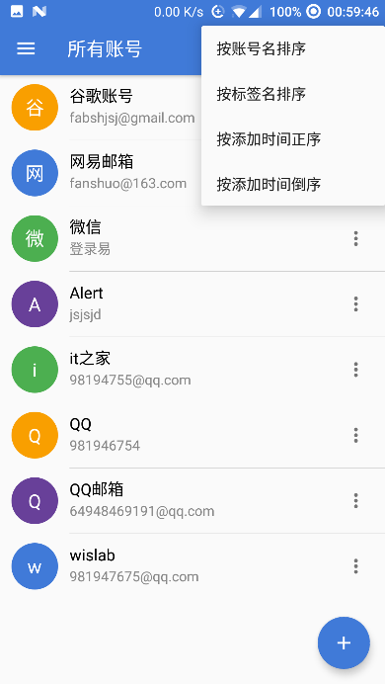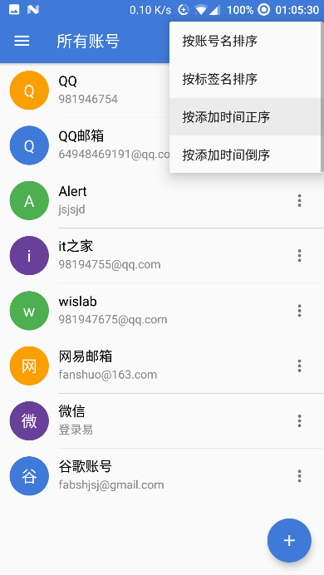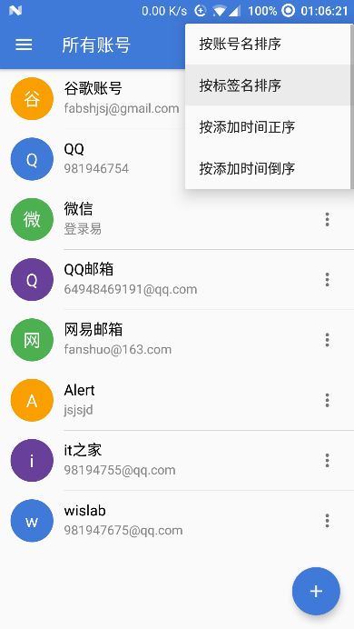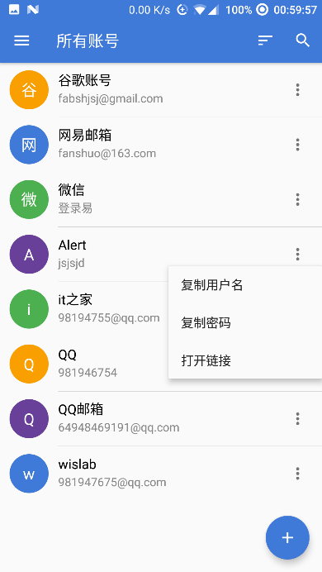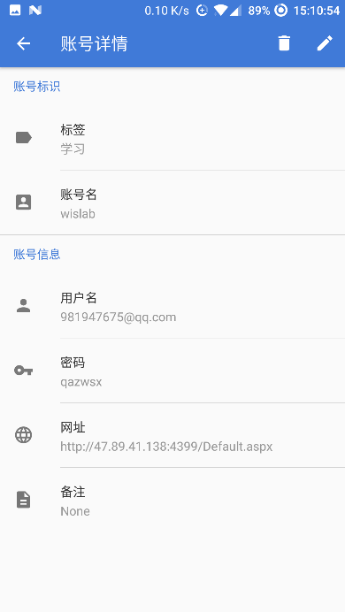
图5.1 账号查看截图

  - 账号管理
如下图7.2所示，依次显示的是账号添加界面，账号删除，以及账号修改。添加时，用户按照输入框提示填好信息，点击右上角按钮即可将数据保存到数据库；删除时会弹出对话框，防止用户误操作，修改界面和添加类似。
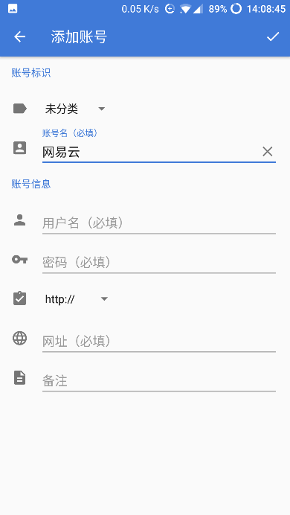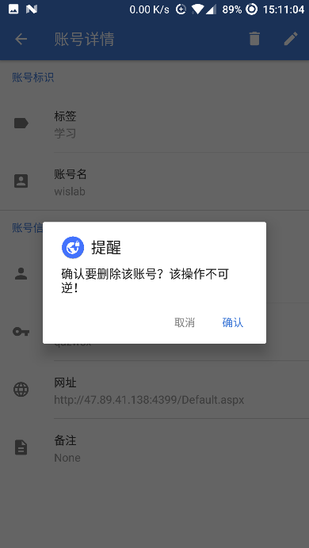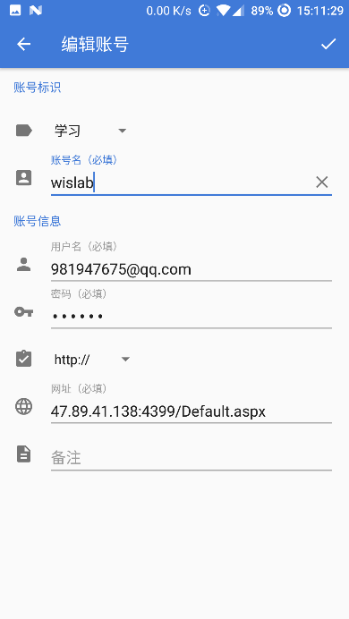
图5.2 账号管理截图

- 测试与分析
  - 功能模块测试
    - Xxxxx
- 总结与体会

